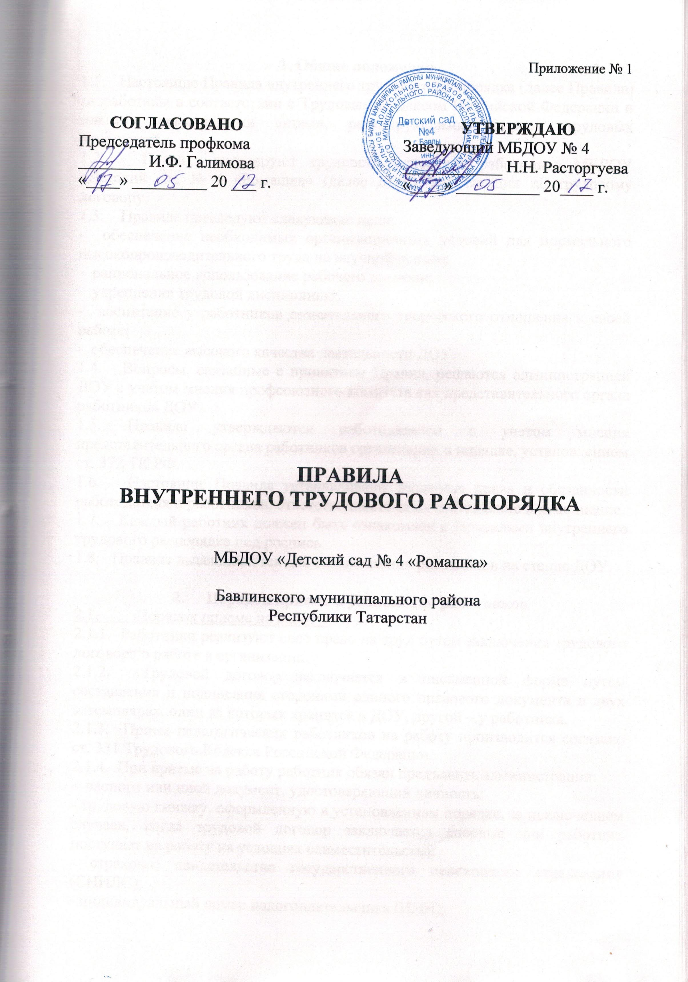
Приложение № 1

СОГЛАСОВАНО  Председатель профкома  ________ И.Ф. Галимова  «____» _________ 20 ___ г. |  | УТВЕРЖДАЮ  Заведующий МБДОУ № 4  ____________ Н.Н. Расторгуева  «____» __________ 20____ г.

ПРАВИЛА
ВНУТРЕННЕГО ТРУДОВОГО РАСПОРЯДКА

МБДОУ «Детский сад № 4 «Ромашка»
Бавлинского муниципального района
Республики Татарстан

1. Общие положения
1.1. Настоящие Правила внутреннего трудового распорядка (далее Правила) разработаны в соответствии с Трудовым Кодексом Российской Федерации и иными нормативными актами, регулирующими вопросы трудовых отношений.
1.2. Правила регулируют трудовой распорядок работников МБДОУ «Детский сад № 4 «Ромашка» (далее ДОУ), работающих по трудовому договору.
1.3. Правила преследуют следующие цели:
- обеспечение необходимых организационных условий для нормального высокопроизводительного труда на научной основе;
- рациональное использование рабочего времени;
- укрепление трудовой дисциплины;
- воспитание у работников сознательного творческого отношения к своей работе;
- обеспечение высокого качества деятельности ДОУ.
1.4. Вопросы, связанные с принятием Правил, решаются администрацией ДОУ с учетом мнения профсоюзного комитета как представительного органа работников ДОУ.
1.5. Правила утверждаются работодателем с учетом мнения представительного органа работников организации в порядке, установленном ст. 372 ТК РФ.
1.6. Настоящие Правила устанавливают взаимные права и обязанности работодателя и работников, ответственность за их соблюдение и исполнение.
1.7. Каждый работник должен быть ознакомлен с Правилами внутреннего трудового распорядка под роспись.
1.8. Правила вывешиваются для ознакомления работников на стенде ДОУ.

2. Порядок приема и увольнения работников
2.1. Порядок приема на работу.
2.1.1. Работники реализуют свое право на труд путем заключения трудового договора о работе в организации.
2.1.2. Трудовой договор заключается в письменной форме путем составления и подписания сторонами единого правового документа в двух экземплярах, один из которых хранится в ДОУ, другой – у работника.
2.1.3. Прием педагогических работников на работу производится согласно ст. 331 Трудового Кодекса Российской Федерации.
2.1.4. При приеме на работу работник обязан предъявить администрации:
- паспорт или иной документ, удостоверяющий личность;
- трудовую книжку, оформленную в установленном порядке, за исключением случаев, когда трудовой договор заключается впервые или работник поступает на работу на условиях совместительства;
- страховое свидетельство государственного пенсионного страхования (СНИЛС);
- индивидуальный номер налогоплательщика (ИНН);
- документы воинского учета – для военнообязанных и лиц, подлежащих призыву на военную службу;
- медицинское заключение об отсутствии противопоказаний для работы в образовательном учреждении по состоянию здоровья;
- документ об образовании, о квалификации или наличии специальных знаний – при поступлении на работу, требующую специальных знаний или специальной подготовки;
- при поступлении на работу по совместительству работники обязаны представить справку с основного места работы;
- справка об отсутствии (или наличии) судимости.
2.1.5. При заключении трудового договора впервые трудовая книжка и страховое свидетельство государственного пенсионного страхования оформляется ДОУ.
2.1.6. Запрещается требовать от работника при приеме на работу документы, представление которых не предусмотрено законодательством, например, характеристику с прежнего места работы, справку о жилищных условиях и т.д.
2.1.7. Прием на работу оформляется приказом руководителя ДОУ, изданным на основании заключенного трудового договора. Содержание приказа должно соответствовать условиям заключенного с работником трудового договора. Приказ работодателя о приеме на работу объявляется работнику под роспись в трехдневный срок со дня фактического начала работы. По требованию работника руководитель ДОУ обязан выдать работнику надлежаще заверенную копию указанного приказа.
2.1.8. В приказе должны быть указаны:
- место работы – наименование организации;
- наименование профессии (должности), на которую принимается работник (в соответствии с ЕТКС, тарифно-квалификационными характеристиками (требованиями) по должностям работников учреждений образования Российской Федерации, штатным расписанием ДОУ);
- дата начала работы (и дата ее окончания, если заключается срочный трудовой договор).
2.1.9. Фактическое допущение к работе считается заключение трудового договора, независимо от того, был ли прием на работу оформлен надлежащим образом.
2.1.10. В соответствии с приказом о приеме на работу администрация ДОУ обязана в 5-тидневный срок сделать запись в трудовой книжке работника в соответствии с Правилами ведения и хранения трудовых книжек. На лиц, работающих по совместительству, трудовые книжки ведутся по основному месту работы.
2.1.11. Трудовые книжки работников хранятся в ДОУ. Бланки трудовых книжек и вкладыши к ним хранятся как документы строгой отчетности. Трудовая книжка и личное дело заведующего ДОУ хранится в органах управления образованием.
2.1.12. С каждой записью, вносимой на основании приказа в трудовую книжку, администрация ДОУ обязана ознакомить ее владельца под роспись в личной карточке.
2.1.13. На каждого работника ДОУ ведется личное дело, состоящее из личного листка по учету кадров, автобиографии, заверенной копии приказа о приеме на работу, копии документа об образовании и профессиональной подготовке, копии трудовой книжки, медицинского заключения об отсутствии противопоказаний для работы в ДОУ, аттестационного листа, выписок из приказов по управлению, отделу образования и учреждению о назначении, результатах аттестации, перемещении по службе, поощрениях и награждениях, увольнении. Здесь же хранится один экземпляр письменного трудового договора.
2.1.14. Личное дело работника хранится в ДОУ, в том числе и после увольнения, до достижения им возраста 75 лет.
2.1.15. О приеме работника в ДОУ делается запись в Книге учета личного состава.
2.1.16. При приеме работника или переводе его в установленном порядке на другую работу администрация ДОУ обязана:
- ознакомить работника (под роспись) с порученной работой (должностной инструкцией), условиями и оплатой труда, разъяснить его права и обязанности в соответствии с Уставом учреждения;
- ознакомить работника с Правилами трудового внутреннего распорядка, коллективным договором, инструкциями по организации охраны жизни и здоровья детей, проинструктировать по технике безопасности, гигиене и санитарии труда, противопожарной охране и другими правилами по охране труда с оформлением в журналах установленной формы, другими нормативно-правовыми актами учреждения, упомянутыми в трудовом договоре. По общему правилу работник не несет ответственности за невыполнение требований нормативно-правовых актов, с которыми не был ознакомлен.
Работник не несет ответственности за невыполнение требований нормативно-правовых актов, с которыми не был ознакомлен.
2.2. Отказ в приеме на работу.
2.2.1. Подбор и расстановка кадров относится к компетенции руководителя ДОУ. По требованию лица, которому отказано в заключении трудового договора, работодатель обязан сообщить причину отказа в письменной форме. Отказ в заключении трудового договора может быть обжалован в суд (ст.64 ТК РФ).
2.3. Перевод на другую работу.
2.3.1. Перевод работника ДОУ на другую работу производится в строгом соответствии с действующим законодательством и оформляется приказом.
2.3.2. Перевод на другую работу без согласия работника возможен лишь в случаях, предусмотренных ст. 72 2 ТК РФ.
2.3.3. В связи с изменениями в организации работы ДОУ (изменения количества групп, учебного плана, режима работы детского сада, введения новых форм воспитания, экспериментальной работы и т.п.) допускается при продолжении работы в той же должности, специальности, квалификации изменение существенных условий труда работника, системы и размера оплаты труда, льгот, режима работы, изменение объема учебной нагрузки, в том числе установления или отмены неполного рабочего времени, установление или отмена дополнительных видов работы, совмещение профессий, а также изменение других существенных условий труда.
Работник должен быть поставлен в известность об изменении существенных условий его труда не позднее, чем за два месяца до их введения. Если прежние существенные условия труда не могут быть сохранены, а работник не согласен на продолжение работы в новых условиях, то трудовой договор прекращается (п.7 ст.77 ТК РФ).
2.4. Прекращение трудового договора.
2.4.1. Прекращение и расторжение трудового договора может иметь место только по основаниям, предусмотренным действующим законодательством.
2.4.2. Работник имеет право расторгнуть трудовой договор, заключенный на неопределенный срок, по собственному желанию, предупредив об этом администрацию в письменной форме за 2 недели (14 календарных дней). Течение указанного срока начинается на следующий день после получения работодателем заявления работника об увольнении.
2.4.3. При расторжении трудового договора по уважительным причинам (выход на пенсию по старости, по инвалидности, досрочную трудовую пенсию и другие случаи) администрация может расторгнуть трудовой договор в срок, о котором просит работник.
2.4.4. По соглашению между работником и администрацией трудовой договор может быть расторгнут до истечения срока предупреждения об увольнении.
2.4.5. Увольнение по результатам аттестации работников, а также в случаях ликвидации учреждения, сокращения численности или штата работников допускается, если невозможно перевести работника, с его согласия, на другую работу.
2.4.6. Помимо оснований прекращения трудового договора по инициативе работодателя (администрации), предусмотренных законодательством о труде, основаниями для увольнения педагогического работника учреждения по инициативе работодателя до истечения срока трудового договора являются:
- повторное в течение года грубое нарушение Устава учреждения;
- применение, в том числе однократное, методов воспитания, связанных с физическим и (или) психическим насилием над личностью воспитанника;
- появление на работе в состоянии алкогольного, наркотического или токсического опьянения.
Увольнение работника – члена профсоюза по настоящим основаниям может осуществляться без согласия профсоюзного комитета.
2.4.7. Прекращение трудового договора оформляется приказом руководителя учреждения. В день увольнения работодатель обязан выдать работнику его трудовую книжку с внесенной в нее записью об увольнении и произвести с ним окончательный расчет. Запись о причинах увольнения в трудовую книжку должна быть произведена в точном соответствии с формулировкой законодательства и со ссылкой на соответствующую статью, пункт Трудового кодекса Российской Федерации. Днем увольнения считается последний день работы.
2.4.8. При получении трудовой книжки в связи с увольнением работник расписывается в личной карточке формы Т-2 и в книге учета движения трудовых книжек и вкладышей к ним, а также делает роспись об ознакомлении с записью об увольнении на странице трудовой книжки.

3. Режим деятельности ДОУ, рабочее время и его использование.
3.1. В соответствии с действующим законодательством для педагогических работников ДОУ устанавливается сокращенная продолжительность рабочего времени – не более 36 часов в неделю, для остальных работников учреждения – 40 часов в неделю.
3.2. Время начала и окончания ежедневной работы ДОУ, рабочее время и время отдыха работников определяется Уставом учреждения, регулируется расписанием занятий, планами массовых мероприятий. Руководитель или его заместители обязаны обеспечить учет явки на работу и ухода с работы всех работников ДОУ.
3.3. Режим работы ДОУ: с 7.00 часов утра до 17.30 часов.
3.4. Расписание занятий составляется старшим воспитателем с учетом педагогической целесообразности, соблюдения санитарно-гигиенических норм.
3.5. Режим работы руководителя, его заместителей определяется графиком, составленным с таким расчетом, чтобы во время функционирования ДОУ в ней находился дежурный администратор.
3.6. Для отдыха и питания всем категориям работников ДОУ, за исключением педагогических работников, выполняющих свои обязанности непрерывно в течение рабочего дня, предоставляется перерыв продолжительностью не менее 30 минут.
3.7. Педагогическим работникам, выполняющим свои обязанности непрерывно в течение рабочего дня, перерыв для приема пищи не устанавливается.
3.8. Работникам ДОУ обеспечивается возможность приема пищи одновременно с воспитанниками.
3.9. При проведении тарификации педагогов на начало нового учебного года объем учебной нагрузки каждого педагога устанавливается приказом руководителя учреждения по согласованию с профсоюзным комитетом, мнение которого как коллегиального органа должно быть оформлено в виде решения, принятого на специальном заседании с составлением соответствующего протокола.
3.10. В ДОУ 5-дневная рабочая неделя с двумя выходными днями – суббота, воскресенье.
3.11. Продолжительность рабочего дня непосредственно предшествующих нерабочему праздничному дню, уменьшается на один час. Для педагогических работников продолжительность каждого занятия накануне нерабочего праздничного дня сокращается на 5 минут.
3.12. Привлечение работников к проведению массовых и других мероприятий в выходные, а также праздничные дни производится в исключительных случаях в соответствии с распоряжением учредителя по письменному приказу руководителя ДОУ, согласованному с профсоюзным комитетом. Компенсацией за работу в выходные и праздничные дни является предоставление другого дня отдыха в соответствии с законодательством не совпадающее с очередным отпуском.
3.13. Привлечение к сверхурочной работе, работе в выходные и нерабочие праздничные дни может производиться только с письменного согласия работника и в случаях, предусмотренных действующим законодательством. Сверхурочные работы не должны превышать для каждого работника 4 часов в течение 2-х дней подряд и 120 часов в год.
3.14. В каникулярное время учебно-вспомогательный и обслуживающий персонал привлекается к выполнению хозяйственных работ, не требующих специальных знаний (мелкий ремонт, работа на территории, охрана образовательного учреждения и т.п.) в пределах установленного им рабочего времени с сохранением установленной заработной платы.
3.15. График предоставления отпусков устанавливается администрацией по согласованию с профсоюзным комитетом и с учетом необходимости обеспечения нормального хода работы ДОУ. Предоставление отпуска заведующего ДОУ оформляется приказом отдела образования, другим работникам – приказом по ДОУ.

